一、你会判断吗?下列各题的选项中，只有一个正确答案，请将正确答案填入答卷的表格中：(每题2分，共50分)

1．主要分布在亚洲西部和东南部的宗教是 ( )
A．基督教 B．佛教 C、伊斯兰教 D．犹太教
2．亚洲和非洲的分界线
A．巴拿马运河 B．苏伊士运河 C．乌拉尔山 D．京杭运河
3．马六甲海峡沟通了 ( )
A．太平洋和大西洋 B．大西洋和印度洋
C．太平洋和印度洋 D．太平洋和北冰洋
4．世界上长绒棉产量最多的国家是 ( )
A．法国 B．美国 C．巴西 D．埃及
5．俄罗斯分布最广的气候类型是 ( )
A．亚寒带针叶林气候 B．温带大陆性气候
C．温带海洋性气候 D．极地气候
6．南极洲代表性的动物有 ( )
A、企鹅 B．鸸鹋 C．北极熊 D．斑马
7．过去作为劳工有大批的华人移民美国，现在每年业有不少中国学生在美国留学!工作甚至定居在城市里，这些华人，华侨往往聚居在—起，形成了富有民族特色的 ( )
A．华人街 B．唐人街 C．民族村 D．南京街
8．近年来我国已成为石油净进口国，将石油从波斯湾运至上海港，最近的航线要依次经过 ( )
A．霍尔木兹海峡、曼德海峡、马六甲海峡
B．曼德海峡、马六甲海峡、台湾海峡
C．马六甲海峡、霍尔术兹海峡、琼州海峡
D．霍尔木兹海峡、马六甲海峡、台湾海峡
9．“骑在羊背上的国家”和“坐在矿车上的国家”是 ( )
A．阿根廷 B．新西兰 C．澳大利亚 D．巴西
10．中东地区大多数房屋墙壁厚、窗户小、色浅，这是 ( )
A．受传统文化的影响缘故． B．防冬季的寒冷
C．为了适应炎热干燥、多风沙的气候 D．受宗教的影响的缘故
11．有一位美国农民，他种的田地比我们这里一千人种的田地面积还大，一天，他来中国旅游，中国老农好奇的问：“你一个人种那么多的田地，还有时间出来玩?看你的手上没有
一点老茧．不像个做事的农民。”下面是一位翻译的解释，其中正确的是 （ ）
A．美国耕牛多
B．美国雇了大量外籍工人做事
C．美国农业生产各个过程和环节都实现了机械化和专业化
D．美国自然条件好，、种子播下去，不需要人管
12．欧洲西部和南部共同的气候特征是 ( )
A．雨热同期 B．夏季高温多雨 C．四季如春 D．冬季温和多雨
13．以下说法正确的是 ( )
A．澳大利亚是个地广人稠的国家 B．是世界上独占一个大陆的国家
C．位于印度洋与大西洋之间 D．属于北半球的国家
14．有关中南半岛的叙述，正确的是 ( )
A．山河南北纵列分布，自西向东有伊洛瓦底江、湄南河、湄公河和萨尔温江
B．河流自北向南流，流入太平洋
C．地处低纬，属于热带雨林气候
D．湄公河平原是农业比较发达的重要农业区
15．世界最大的橡胶生产国是 ( )
A．泰国 B．马来西亚 C．印度尼西 D．越南
16．人们叫它“海”，可是它不是“海”，而是湖泊，并且这里是陆地最低点，由于湖水含盐量两过大，除细菌外，其他生物不能生存。这是 ( )
A．黑海 B．死海
C．地中海 D．红海
17．下列亚洲地理特点的形成，与亚洲面积广大、跨纬度广、距海远近不一这一因素无关的是 ( )
A．气候复杂多样 B．长河众多
C．地域文化多样 D．每年净增人口多，资源环境承受压力大
18．日本最大的地市、港口、贸易对象、岛屿分别是：
A．东京、横滨、中国、北海道
B．东京、横滨、美国、本州
C．神户、横滨、美国、北海道
D．横滨、神户、中国、本州
19．撒哈拉以南的非洲最大的岛屿是 ( )
A．马达加斯加岛 B．斯里兰卡岛
C．苏门达腊岛 D．格陵兰岛
20．亚洲地形、地势的特点是 ( )
A．平原丘陵为主，东高西低
B．山地高原为主，中部高四周低
C．平原丘陵为主，中部高四周低
D．山地高原为主，西高东低
21．日本和印尼两国共同的地理特征是： ( )
A．群岛国家 B．两国多地震，但日本无火山
C．季风气候显著 D、盛产稻米和天然橡胶
22．日本农业的特点是 （ ）

A．多采用小型农业机械，发展水利，合理施肥，单产高
B．渔业发达，但以捕捞业为主，养殖业不发达
C．人口稠密，投入劳动力多，以手工劳作为主
D．水果、蔬菜为主要出口农产品

23．下列关于人口问题的叙述正确的一项是 ( )

A．人口增长过快，是世界各国普遍存在的问题
B．乡村人口涌入城市的现象，集中在发达国家
C．世界各国都要控制人口数量不能增长
D．人口增长必须与社会，经济发展相适应，与环境、资源相协调

24．关于俄罗斯的正确叙述是 ( )

①地形以乌拉尔山为界，西部是平原，东部是高原和山地
②是世界上亚寒带针叶林分布最广的国家
③气候以温带大陆性气候为主，沙漠面积广大
④矿产资源丰富，是能源能够自给的少数国家之一
A．①② B．①③ C．②④ D．③④

25．它是欧溯最大的农产品出口国，有著名的艾菲尔铁塔，是世界最著名的时装与化妆品中心．这段文字描述的国家的首都是：

A．伦敦 B．巴黎 C．柏林 D．罗马

二、你记住了吗?试着填一填。(每空1分，共5分)

26．俄罗斯的首都是__________，市中心有著名的广场称“__________”，俄罗斯政府机构

的所在地称“__________________宫”。

27．拉丁美洲指的是__________以南的美洲地区．

28．俄罗斯的领土跨欧亚两洲，但它是个传统南__________洲国家。

29．各国移民移人美国后，经过长时期的融合，形成统一的__________民族

三、你会读图吗?运用你学会的读图技能，解答下列各题。(共45分)

30．美国是一个地理位置非常优越的国家，是一个海陆兼备的大国。读下列美国略图，完
成各题： (5分)
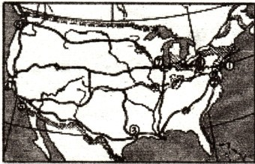

(1)美国东北部工业区是世界上著名的工业区。城市很多，如城市①②⑦⑧均位于本区，其中代表美国最大的工业中心、联合国所在地的是__________ (写出编号及城市名称)

(2)城市③是_______________，它是南部工业区代表，石油化工、宇宙航空研究和发展中心。

(3)西部工业区是美国重要工业区、有“阳光地带”之称。本国的电子工业中心“硅谷”所在地城市是__________。 (写出编号及名称)

(4)美国五大湖附近区域是农业生产专门化地带之乳畜带，形成该农业带的主要自然原因是
______________

A．位置偏北，气候冷湿，适宜牧草生长
B．地处高原地区，草原广布
C．附近丰富的煤矿提供了充足的能源
D．地处热带，热量、水分充足

(5)美国人口分布不均。下列关于美国人口分布的叙述，正确的是__________
A．图中湖泊群附近区域人口稀疏
B．图中东部沿海地区人口稀疏
C．人口主要分布在农村
D．西部高原山地人口稀疏

湛江师院附中、实验学校2008——2009学年第二学期期末考试
八年级地理科试卷

考试时间：60分钟 满分：100分 命题教师：何兰芳

第二卷

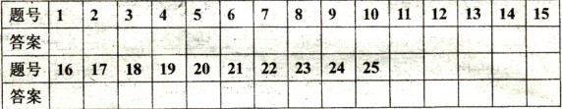
一、选择题： (每题2分．共50分)

二、你记住了吗?试着填一填。 (每空1分，共6分)

26．____________________，____________________，____________________

27．____________________。28、________________ 29__________________

三、你会读图吗?运用你学会的读图技能，解答下列各题。(共44分)

30．(每空2分，共10分)(1) ____________________（2）____________________

(3) ___________________（4）__________________（5）__________________

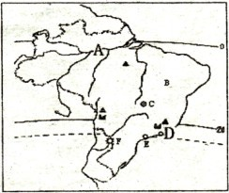
31．读巴西地区图，完成下列填空(共5分)：

(1)地形区名称A________________，

城市名称：D________________。

(2)回答下列问题：

①巴西储量大的主要矿产有__________。 (看图得出)

②巴西的水能资源丰富，与________________合作，

建成了世界上已建的最大的水电站F__________________。

32、读图5、图6，回答相关问题。（6分）
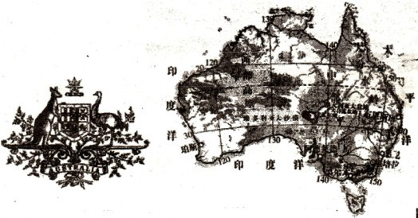

图5 澳大利亚国徽 图6 澳大利亚地形图

（1）图中两种可爱的动物是鸸鹋和____________________。

（2）图中虚线所代表的重要纬线是__________，沿着该纬线，澳大利亚的地形自西向东依次为________________、中部平原和________________。

（3）澳大利亚的人口和城市主要分布是__________地区。

（4）当去年奥运会在北京召开的时候，堪培拉正处于__________（春、夏、秋、冬）季。

33、读材料，完成下列各题：（9分）

材料一：15世纪，随着西欧对东方贵重商品的需求量不断增加，造船技术的提高，中国的罗盘针经阿拉伯人传入欧洲，以及人类地理知识的增进，人们开始相信地圆学说，开始了对海洋的探索，以哥伦布为代表的探险家们开创了地理大发现的时代，人类逐渐认识了地球的海陆面貌，在历史书上有这样的一段描述：“1519年葡萄牙海员麦哲伦奉西班牙王室之命，率领船队作环球航行……1522年回到西班牙。”

料二：“新航路的开辟图”

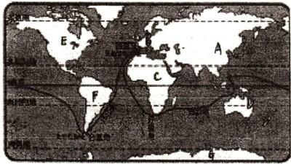

(1)麦哲伦环球航行是从__________洲出发的。(写字母及名称)

(2)麦哲伦是沿着__________ (东、西)方航行的。

(3)麦哲伦环球航行依次经过的大洋是大西洋、__________洋、__________洋、大西洋。

(4)写出图中字母所示的大洲名称： D_________________ E__________________

(5)宇航员从太空看到的地球是一颗非常美丽的蔚蓝色星球，因为海洋面积大于陆地面积。
世界海洋与陆地的比例大致为_______________。

(6)大洋与大洋之间往往有水道相通，例如太平洋与北冰洋之间就是靠__________海峡相沟通的。
A直布罗陀海峡 B白令海峡
C马六甲海峡 D霍尔木兹海峡

(7)今天．我们看到的七大洲、四大洋的分布特征，其实在2亿多年前，格局可能并非如此。有一位科学家认为当时各大洲是相互连接的一块大陆，周围被海洋所环抱。后来这块大陆分裂成几块，每一块大陆以极其缓慢的速度向不同方向漂移，最后形成了我们今天看到的海陆分布。你知道这位科学家名字吗? ( )
A托勒密 B麦哲伦
C迪亚士 D魏格纳

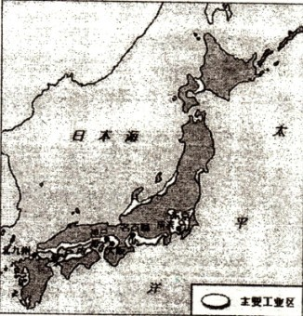
34．读“日本略图”，读图后回答： (共9分，其中
最后一小题为2分每空)

(1)日本的地形以__________为主，__________是
日本最高山。

(2)日本的北部有世界著名的大渔场，其名称是
__________渔场。

(3)日本工业分布特色形成了______________沿岸
和_____________沿岸的“太平洋沿岸“工业带。

(4)日本的民居，多用材料轻的木结构房屋或地基加有——装置的高层建筑，是因为

______________________________________________________________________

35．将下列国家与其首都连起来： (每连对一处得1分，共5分)

①华盛顿 A．德国

②柏林 B．澳大利亚

③堪培拉 C．加拿大

④开罗 D．埃及

⑤渥太华 E．美国

